
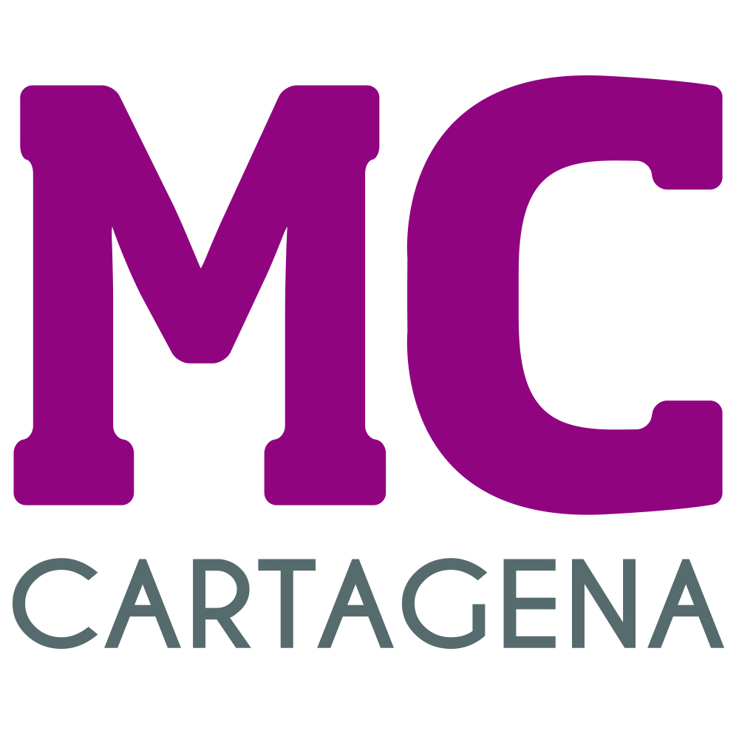

MOCIÓN QUE PRESENTA MARÍA JOSÉ SOLER MARTÍNEZ, CONCEJAL DEL GRUPO MUNICIPAL MC CARTAGENA, SOBRE ‘NECESIDADES DEL CONSEJO DE TRANSPARENCIA DE LA REGIÓN’
Desde mi Grupo siempre hemos puesto de manifiesto las necesidades del Consejo de Transparencia de la Región (CTRM). En el Pleno de diciembre de 2019 trajimos una moción en la que instábamos al Gobierno regional a dotar de estructura, medios y presupuesto suficiente al Consejo de la Transparencia para que lleve a cabo sus funciones con el rigor que se merece la ciudadanía.

Debido al trato y a la consideración que el Ejecutivo autonómico siempre le ha dispensado al CTRM, podríamos decir que en realidad no les importa la Transparencia y quieren convertirla en un trampantojo.

Conviene recordar que esta institución es el órgano independiente de control en materia de transparencia en la CARM, velando por el cumplimiento de las obligaciones de publicidad activa y garantizando el derecho de acceso a la información pública.

El Consejo actúa con objetividad, profesionalidad, estando sometido al ordenamiento jurídico y con plena independencia orgánica y funcional de las administraciones públicas en el ejercicio de sus competencias.

En el VII Congreso Internacional de Transparencia Y Gobierno Abierto, el presidente suplente del CTRM, D. Santiago Álvarez Carreño, puso de manifiesto la situación crítica que atraviesa el órgano garante de la publicidad activa y del derecho de acceso a la información pública en la CARM.

Paso a enumerar de forma resumida esas necesidades y su problemática:
- Lo primero que remarcó fue la sensación de inestabilidad que produce que después de la dimisión de D. Julio Pérez-Templado no se haya procedido a nombrar presidente y ejerza esta función D. Santiago Álvarez, como presidente suplente.
- Tampoco la Comunidad le permite al Consejo la convocatoria de una plaza de asesor jurídico en el órgano, impugnando en los tribunales el procedimiento.
- Y lo que nos parece más importante y grave, el Consejo no tiene su propio registro de documentos independiente de la CARM. Ya que ésta no facilita la interconexión de la Sede Electrónica del Consejo con el sistema de Registro ORVE/SIR. Esto impide la tramitación de cualquier documento con las debidas garantías jurídicas. Las solicitudes y reclamaciones que se dirigen al Consejo se reciben y tienen entrada en el registro de la administración regional.

En la actualidad, para que lleguen al Consejo de forma directa los escritos que se le dirijan tienen que presentarse en la sede electrónica del Consejo, o bien presencialmente.

- Además, en este momento, la administración regional no está dando traslado de los escritos que se dirigen al Consejo.

- El CTRM dispone cada vez de menos personal. De los siete puestos que tiene aprobados en su plantilla, hay cinco vacantes y uno ocupado de forma provisional para realizar las tareas encomendadas por la Ley de Transparencia y Participación Ciudadana (LTPC). Los puestos de trabajo del Consejo han de ser convocados por el mismo y deben se provistos por cualquier empleado público y no únicamente por los de la administración regional, tal y como pretende la Comunidad Autónoma. El hecho de que el Consejo únicamente estuviera servido por funcionarios de la CARM le restaría la neutralidad e independencia que debe presidir en toda su actuación. Al fin y al cabo, la CARM es una del conjunto de entidades sujetas al control del Consejo, como el resto de entidades públicas de la Región, universidades públicas, entidades locales, colegios profesionales, y las demás sujetas por Ley.
- El Consejo no es un órgano integrado en una Consejería o dependiente de la administración regional, sino que tiene personalidad jurídica propia reconocida en los tribunales de justicia. Y desde luego, ha de disponer de la correspondiente autonomía, orgánica y funcional, para garantizar su independencia. En las condiciones y circunstancias en las que trabaja difícilmente se puede conseguir ese objetivo.

Es por esto por lo que nos parece vital que el Pleno apruebe esta iniciativa dando respaldo así al CTRM y, por ende, a la Transparencia.

Por lo anteriormente expuesto, la concejal que suscribe presenta en el Pleno para su debate y aprobación la siguiente:
MOCIÓN
Que el Pleno del Excmo. Ayuntamiento de Cartagena inste al Gobierno local a requerir a la CARM que facilite la independencia orgánica y funcional del Consejo de Transparencia de la Región, permitiéndole que complete su plantilla, dotándolo del presupuesto suficiente y proporcionando la interconexión de la sede electrónica con el sistema de registro ORVE/SIR, para que esta institución lleve a cabo sus funciones con el rigor que se merece la ciudadanía.

Cartagena, a 18 de octubre de 2022

Fdo. José López Martínez Fdo. María José Soler Martínez
Concejal-Portavoz Grupo Municipal MC Concejal Grupo Municipal MC
A LA ALCALDÍA – PRESIDENCIA DEL EXCMO. AYUNTAMIENTO DE CARTAGENA

